ФГБОУ ВО «ТАМБОВСКИЙ ГОСУДАРСТВЕННЫЙ ТЕХНИЧЕСКИЙ УНИВЕРСИТЕТ»
МНОГОПРОФИЛЬНЫЙ КОЛЛЕДЖ ТГТУ

«СТАРИННЫЕ УСАДЬБЫ ТАМБОВСКОЙ ОБЛАСТИ: ПРОШЛОЕ И НАСТОЯЩЕЕ»

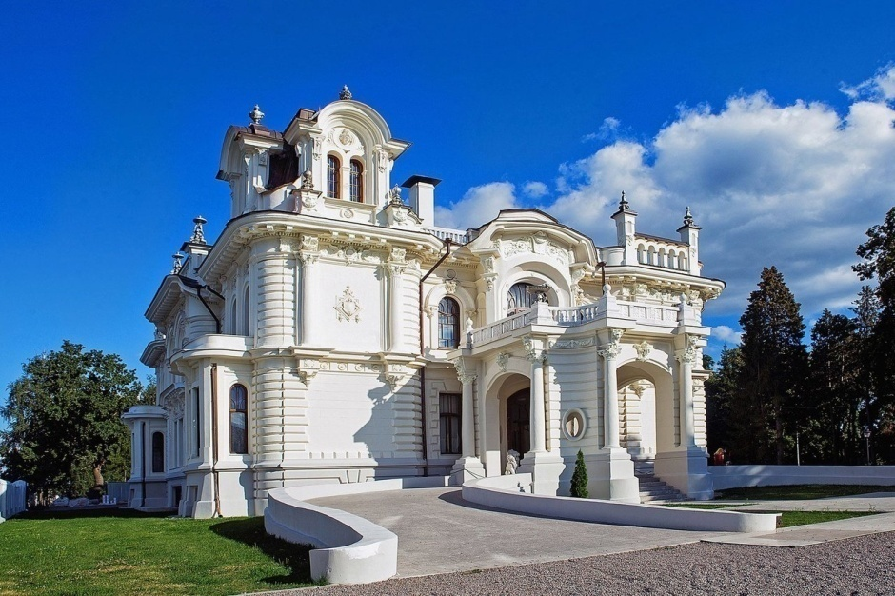

КРАЕВЕДЧЕСКОЕ ИССЛЕДОВАНИЕ

2024

Место проведения: Многопрофильный колледж ТГТУ

Краеведческое исследование

«Старинные усадьбы Тамбовской области: прошлое и настоящее»

Модератор: Антимонов Михаил Юрьевич - кандидат исторических наук, доцент.

Жюри: преподаватель Антимонов М.Ю., преподаватель Константинова Екатерина Сергеевна, студентка группы КСТ221 Каширова Ксения

Темы для обсуждения и дискуссии:

1. «Усадьба Асеевых в г. Тамбове» Воропаева А.А. Студентка группы КИБ231
2. «Усадьба Загряжских-Строгановых» Дмитриев Д.С. Студент группы КСП231
3. «Мара - усадьба Боратынских» Стукалин А.С. студент группы КСП231
4. «Усадьба в Новотомниково Воронцовых-Дашковых» Ярмизина Я.А. Студентка группы КЭБ231
5. «Усадьба Ф.Н. Плевако в с. Вишнёвое» Репина С.А. Студентка группы КСП231
6. «Усадьба Чичериных - Караул» Бетин А. Студент группы КРС231
7. «Усадьба помещика Снежкова» Осетров И.С. Студент группы КСП231

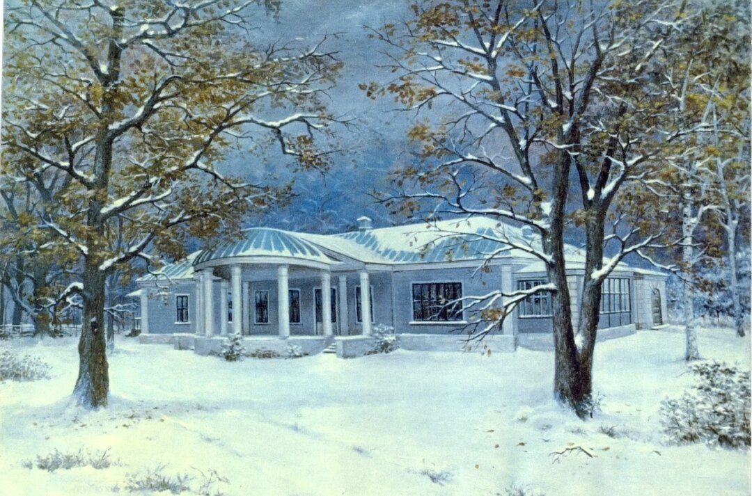

Спасибо за внимание

